Võ Nguyễn Vân Anh 1150080124

Thực hành 1: Thiết kế và lập trình ứng dụng Winform theo mô tả sau:

Tại một quán ăn nhanh, người quản lý sẽ cung cấp cho mỗi nhân vật phục vụ bàn

một máy PDA để order món ăn theo phương thức số hóa. Bởi vậy, khi order xong

các món theo bàn, nhân viên phục vụ bàn sẽ không phải xuống trực tiếp với nhà

bếp mà chuyển thông tin các món khách hàng yêu cầu thông qua hệ thống mạng

không dây. Dưới đây là hình ảnh minh hoạ màn hình làm việc máy PDA đó:

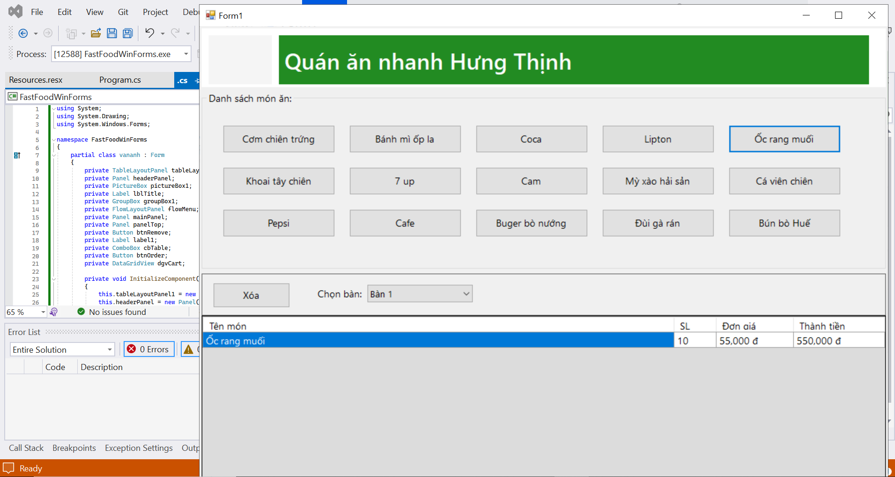

Thực hành 2: Tạo mới 1 project có tên là “ThucHanh2” với form chính được

minh họa như sau:

